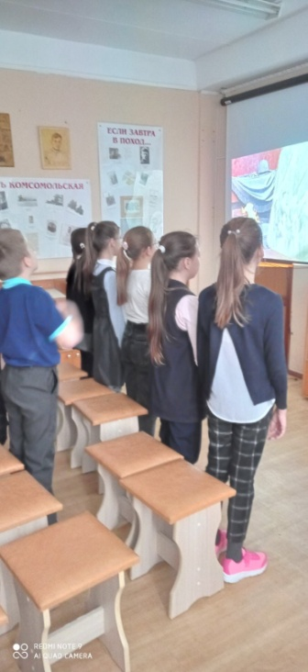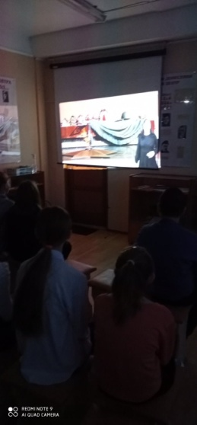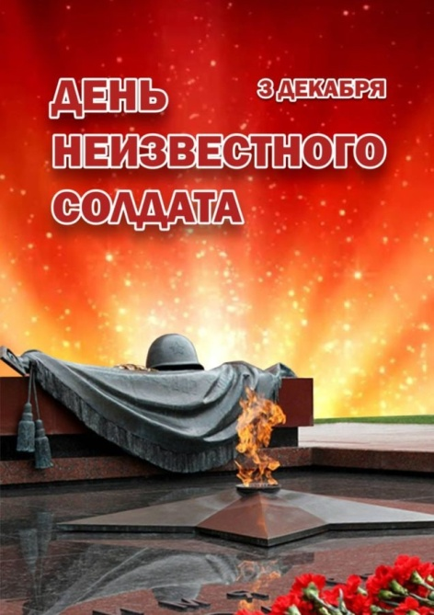День неизвестного солдата🕯  
  
🔊3 декабря в школьном музее имени Героя Советского Союза Г.И.Братчикова, прошли уроки мужества "Есть память, которой не будет конца".  
  
✏Учащиеся 5 - х, 8 - х классов познакомились с поисковым движением России и Пермского края. В 2021 году поисковики России установили судьбы более 870 защитников Родины, проведено более 2000 экспедиций, захоронено более 18 тыс. бойцов.  
  
📜13 ноября 2011 года в Березовском муниципальном округе Пермского края состоялась церемония захоронения красноармейца, сапера 6 - го танкового корпуса 1 - й танковой армии Воронежского фронта Федотовой Евгении Даниловны, погибшей 6 июня 1943 года. В ходе поисковых работ поисковым отрядом "Высота" (г. Курчатов) Курской области 10 июля 2021 года были подняты останки красноармейца Федотовой Евгении Даниловны.  
  
3 декабря в день неизвестного солдата ребята минутой молчания почтили память погибшей во имя жизни будущих потомков.



